ZÁPIS DO MATEŘSKÉ ŠKOLY
pro školní rok 2024/2025
Ředitelství MŠ Tanvald, U Školky 579, příspěvková organizace
OZNAMUJE SPOLEČNÝ ZÁPIS DĚTÍ DO MŠ TANVALD
(pro MŠ Radniční, MŠ U Školky a MŠ Wolkerova),
který se uskuteční
v pondělí 6. 5. 2024 od 9,00 do 12,00 hodin
v úterý 7. 5. 2024 od 13,00 do 16,00 hodin
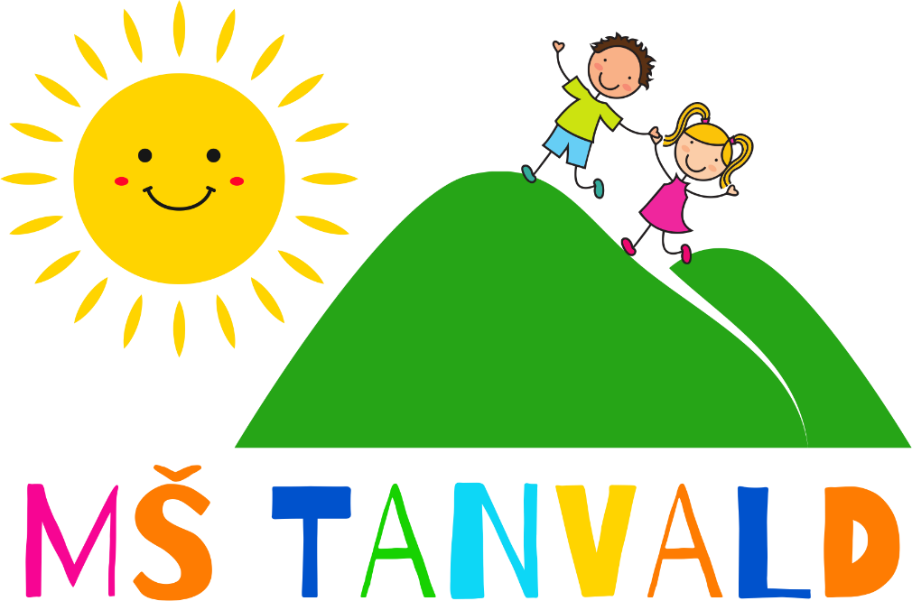
v budově MŠ Tanvald – Radniční 540

Telefonickým objednáním
na čísle 602 562 881
předejdete dlouhé čekací době
při zápisu dětí.

K zápisu přineste:
- čitelně vyplněnou a lékařem potvrzenou Žádost o přijetí dítěte do MŠ
- vyzvednout lze ve dnech od 15. 4. do 26. 4. 2024 v některé z mateřských škol Tanvald nebo stáhnout na webových stránkách MŠ od 15.4.2024: mstanvald.cz
- rodný list dítěte
- občanský průkaz zákonného zástupce
- cizí státní příslušník – doklad o povolení k pobytu

Rozhodnutí o umístění dítěte se posuzuje podle stanovených kritérií zápisu.

